大阪府こころのSOSポスターコンテスト入賞作品

つらい時や苦しい時はひとりで悩まず、助けを求めることの大切さを啓発するポスターコンテストを実施いたしました。

募集期間：令和５年９月６日（水）～11月10日（金）

応募対象：大阪府内の学校に通学している高校生以上の生徒・学生

応募数　：36作品

審査結果：最優秀賞　1作品、優秀賞　3作品

入賞作品については、令和６年３月の「自殺対策強化月間」をはじめ、自殺対策の啓発に広く活用します。また、最優秀賞作品をもとにポスターを作成いたします。

**最優秀賞**

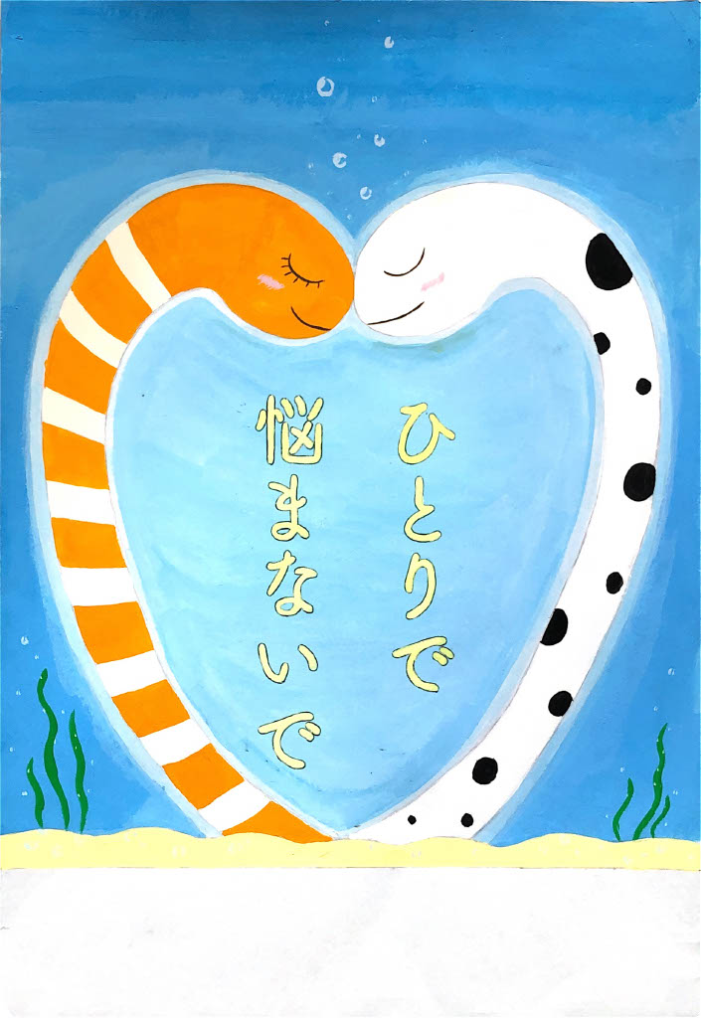

**大阪府立芦間高等学校　2年生　米井　優芽さん**

この作品のメインとしてチンアナゴを描いた理由には、チンアナゴの周りには地中にもぐっている仲間が多くいるという習性にポイントを置いたからです。ひとりでいるように見えてもひとりじゃないことをこの絵に表現しました。また、2匹のチンアナゴが寄りそいあう様子をハートの形に見えるように描いたことも工夫した部分のひとつです。見た人がひとりじゃないんだと安心できるような作品を描くことができました。

※50音順

**優秀賞**

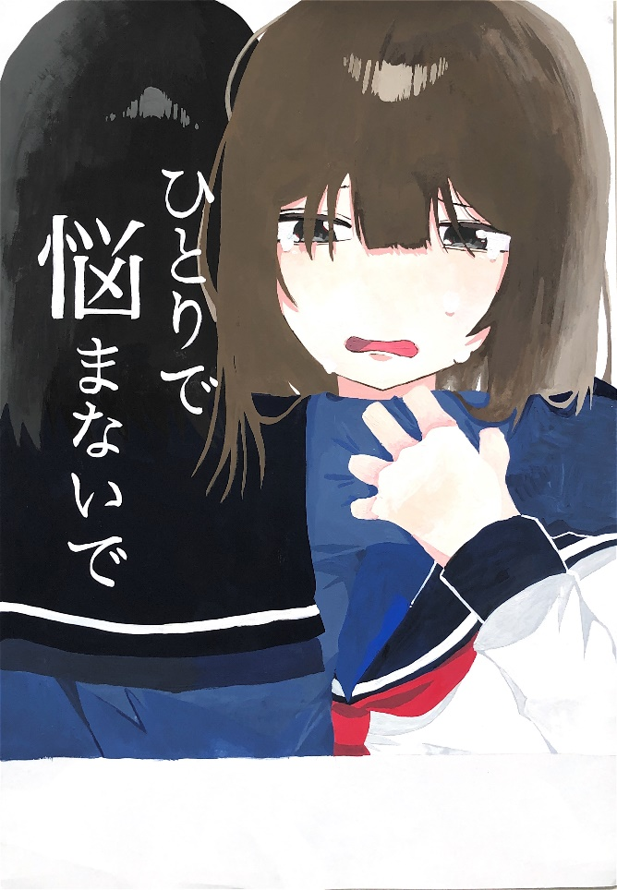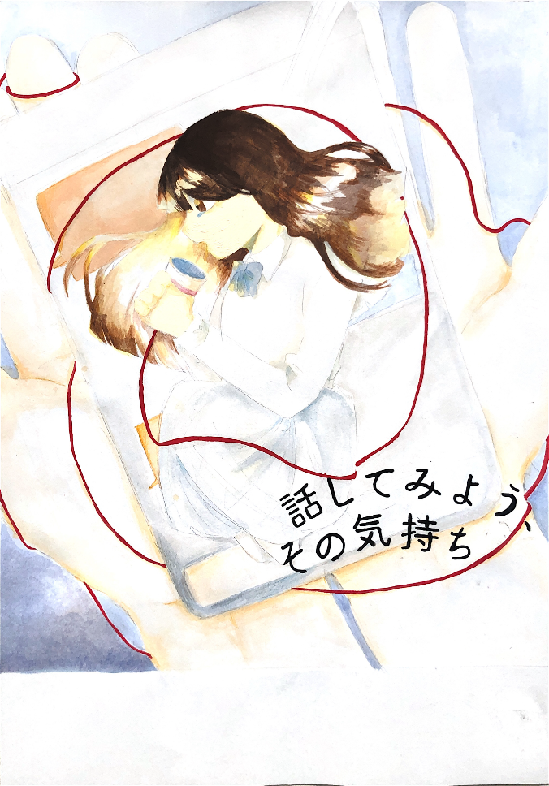

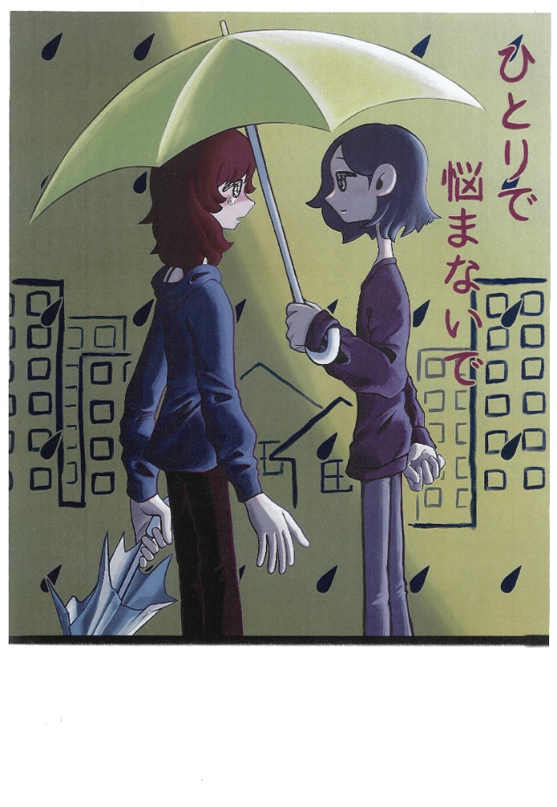

**大阪府立工芸高等学校**（**定時制の課程）**

**2年生　南明里さん**

壊れた傘を持って歩く雨の中、傘をさしてくれる優しい人がいるという希望をもって描きました。

**大阪府立芦間高等学校　2年生　藤井まどかさん**

ひとりで抱え込まないで、大切な人と辛い気持ちも共有できたらなという思いで描きました！！！

**大阪府立芦間高等学校　2年生　浅野晴美さん**

小さな声でも届くようにと、手におさまるサイズの糸電話を描き、糸はどこまでもその思いがつながるようにと長く、女の子をとりまくように描きました。うしろの2つの手は女の子を支えるように描きました。